**谈判文件**

**项目名称：赤峰市生态环境局红山区分局2025年**

**水污染预警溯源仪运维服务**

**项目编号：JC2025-002**

**采购单位：赤峰市生态环境局红山区分局**

**二〇二五年七月**

**目 录**

第一章 竞争性谈判邀请 1

第二章 供应商须知 4

第三章 采购参数及采购要求 12

第四章 供应商资格证明材料 16

第五章 竞争性谈判活动程序 17

第六章 质疑投诉 23

第七章 合同样本 26

第八章 附 件 33

# 第一章 竞争性谈判邀请

赤峰市生态环境局红山区分局拟采用竞争性谈判采购方式自行采购赤峰市生态环境局红山区分局2025年水污染预警溯源仪运维服务，邀请合格供应商参与本项目，现将本次谈判基本信息及要求通知如下：

**一、项目编号：**JC2025-002

**二、项目名称：**赤峰市生态环境局红山区分局2025年水污染预警溯源仪运维服务

**三、采购预算：97000**.00元。

**四、采购内容：**

本项目采购内容详见谈判文件，具体采购内容及所应达到的要求，以本谈判文件中的相应规定为准。

**五、供应商的资格要求**

1.满足《中华人民共和国政府采购法》第二十二条规定；

2.落实政府采购政策需满足的资格要求：专门面向中小企业；

3.本项目的特定资格要求：无

注：

①本项目实行资格后审。

②截止投标截止前，通过“信用中国”网站(www.creditchina.gov.cn)和“中国政府采购网”（[www.ccgp.gov.cn](http://www.ccgp.gov.cn/)），对列入失信被执行人、重大税收违法案件当事人名单、政府采购严重违法失信行为记录名单的不得参加本采购项目。

**六、获取谈判文件时间、地点、方式**

符合竞争性谈判条件的供应商，请于2025年7月2日至2025年7月8日，每个工作日上午8:30-11:30时,下午2:30-5:00时，到赤峰市生态环境局红山区分局二楼赤峰市生态环境综合行政执法支队红山区大队递交此次竞争性谈判所需的相关材料进行报名。谈判文件从赤峰市生态环境局官网http://sthjj.chifeng.gov.cn获取。

报名时，报名人需要提供以下材料复印件加盖公章（一份）：

1、法定代表人身份证明或授权委托书；

2、营业执照副本；

3、参与竞争性谈判确认函 （见谈判文件附件1）；

4、被委托人身份证；

5.未被列入“信用中国”网站(www.creditchina.gov.cn)、中国政府采购网www.ccgp.gov.cn)等渠道信用失信被执行人、重大税收违法案件当事人名单、政府采购严重违法失信行为记录名单（提供网站的查询结果截图）。

6.《中小企业声明函》（格式详见附件2）

**七、响应文件提交截止、开启时间及地点**

响应文件提交截止时间：2025年7月9日上午9：30

响应文件提交地点：赤峰市红山区长青街116号赤峰市生态环境局红山区分局3楼会议室

响应文件开启时间：2025年7月9日上午9：30

响应文件开启地点：赤峰市红山区长青街116号赤峰市生态环境局红山区分局3楼会议室

**八、联系方式**

采购单位名称：赤峰市生态环境局红山区分局

地址：赤峰市红山区长青街116号

邮政编码：024000

联系人：杨曦

联系电话：18204876999

赤峰市生态环境局红山区分局

2025年7月1日

# 第二章 供应商须知

**一、谈判文件说明**

本文件根据《中华人民共和国政府采购法》《中华人民共和国政府采购法实施条例》《政府采购非招标采购方式管理办法》《中华人民共和国合同法》及国家和自治区有关法律、法规、规章制度编制。

|  |  |  |
| --- | --- | --- |
| **供应商须知前附表** | | |
| **序号** | **项 目** | **内 容** |
| 1 | 项目名称 | 赤峰市生态环境局红山区分局2025年水污染预警溯源仪（生产商：苏州国溯科技有限公司，型号：G-YSY(Z)-2000）运维服务 |
| 2 | 项目编号 | JC2025-002 |
| 3 | 采购人 | 采购单位名称：赤峰市生态环境局红山区分局  采购单位地址：赤峰市红山区长青街116号  邮编：024000  联系人：杨曦  联系方式：18204876999 |
| 6 | 响应文件份数 | （一式三份，一正二副）） |
| 7 | 谈判有效期 | 提交响应文件截止之日起至合同履行完毕 |
| 8 | 响应文件  提交截止时间 | 2025年7月9日上午9：30 |
| 9 | 响应文件提交地点 | 赤峰市红山区长青街116号赤峰市生态环境局红山区分局3楼会议室 |
| 10 | 响应文件开启时间 | 2025年7月9日上午9：30 |
| 11 | 响应文件开启地点 | 赤峰市红山区长青街116号赤峰市生态环境局红山区分局3楼会议室 |
| 12 | 评审方法 | 最低报价法 |
| 13 | 交付时间 | 2025年7月12日至2026年7月13日为期一年的运行维修维护服务 |
| 14 | 交付地点 | 采购人指定地点 |
| 15 | 付款方式 | 运维时间为2025年7月12日至2026年7月13日为期一年的运行维修维护服务，付款时间分为三期：第一期2025年10月17日前，验收合格后，凭发票及验收单支付中标金额的30%（如除不开，可以四舍五入），第二期2026年4月30日前，验收合格后，凭发票及验收单支付剩余中标金额的50%（如除不开，可以四舍五入），第三期：运维服务结束后，验收合格后凭验收单及发票支付中标的剩余金额。 |
| 16 | 分包、转包 | 不允许 |
| 17 | 供应商参会人员 | 本单位法定代表人或持有“法定代表人授权委托书”的代理人在响应文件提交截止时间前携带响应文件参与谈判会。 |
| 18 | 扶持政策 | 面向中小企业 |

**（一）适用范围**

本谈判文件仅适用于本次采购活动中所涉及的项目和内容。

**（二）谈判费用**

采购人不收取谈判文件和成交服务费，供应商应自行承担所有与准备和参加谈判有关的费用。不论谈判结果如何，采购人无义务和责任承担这些费用。

**（四）联合体**

本次采购项目不接受联合体参与谈判。

**（五）进口设备**

本次采购项目不接受进口设备。

**（六）谈判文件组成**

谈判文件由谈判文件目录所列内容及采购过程中由采购人、采购代理机构或者谈判小组发出的澄清、修改和补充文件组成。

**（七）谈判方式**

谈判小组所有成员集中与单一供应商分别进行谈判，并给予所有参与谈判的供应商平等的谈判机会。

**（八）谈判内容及说明**

1、获取谈判文件的供应商应当认真阅读谈判文件的所有内容，按照“响应文件组成”规定的内容编制完整的响应文件。

2、供应商必须保证响应文件所提供的全部资料和内容真实可靠，并接受采购人、采购代理机构或有关部门对其中任何资料、任何内容进一步审查。如果因为响应文件填报的内容不详，或没有提供竞争性谈判中所要求的全部资料及数据，或提供虚假文件，由此造成的后果由供应商自行承担。

3、谈判小组可对以下内容进行谈判：

（1）采购需求中的技术、服务要求以及合同草案条款；

**（九）对响应文件的审查和澄清**

1、谈判小组在对响应文件的有效性、完整性和响应程度进行审查时，可以要求供应商对响应文件中含义不明确、同类问题表述不一致或者有明显文字和计算错误的内容等作出必要的澄清、说明或者更正。供应商的澄清、说明或者更正不得超出响应文件的范围或者改变响应文件的实质性内容。

2、谈判小组要求供应商澄清、说明或者更正响应文件应当以书面形式作出。供应商的澄清、说明或者更正应当由法定代表人或其授权代表签字或者加盖公章。由授权代表签字的，应当附授权委托书。供应商为自然人的，应当由本人签字并附身份证明。

3、谈判小组认为供应商的报价明显低于其他通过响应程度审查的供应商的报价，有可能影响产品质量或者不能诚信履约的，应当要求其在谈判现场合理的时间内提供书面说明，必要时提交相关证明材料；供应商不能证明其报价合理性的，谈判小组应当将其作为无效响应处理。

**（十）谈判报价**

1、谈判报价为谈判现场报价，报价以人民币为计价单位。

2、供应商应当按谈判文件要求做好最后报价的测算,以备谈判完毕进行最后报价。

3、最后总价中不得包含谈判文件要求以外的内容，否则，在评审时不予核减。

4、供应商的最后报价是响应文件的有效组成部分。最后报价包括为完成本项目所需的成本、利润、税金及谈判文件和合同包含的所有风险、责任等各项应有费用。

5、享受价格扣除政策的供应商，报价时需填报小微企业货物明细表。

6、谈判小组不接受任何选择报价。

7、鼓励供应商不低于成本价的合理报价。

8、供应商最后报价超过采购预算或最高限价的，按无效响应处理；

9、供应商成交后，其最后报价总额即作为与采购人签订政府采购合同的总价。

**（十一）对响应内容的修正**

1、谈判过程中，对价格的计算错误按下述原则修正：

（1）货物明细表中单价汇总与合计金额不符的，以单项汇总为准；

（2）最后报价金额大写和小写金额不一致的，以大写金额为准；

（3）对不同文字文本响应文件的解释发生异议的，以中文文本为准。

2、供应商不同意以上修正，其响应文件按未实质性响应谈判文件处理。

**（十二）无效响应情况说明**

供应商的响应文件中有下列情形之一的，应当按照无效响应文件处理：

1、未在规定的截止时间前提交响应文件的；

2、未按谈判文件规定要求密封、签字、盖章的；

3、供应商提交的响应文件不足（一式三份，一正二副）（A4纸）的；

4、供应商资格无效的；

5、对谈判小组现场提出的实质性变动内容不响应的；

6、单位负责人为同一人或者存在直接控股、管理关系供应商，参加同一项下的政府采购活动的；为采购项目提供整体设计、规范编制或者项目管理、监理、检测等服务的供应商，再参加该采购项目其他采购活动的；

7、未全部响应谈判文件规定的实质性要求的或不符合法律、法规规定的其他情形。

**（十三）谈判有效期**

1、谈判有效期为提交响应文件截止之日起至合同履行完毕。

2、特殊情况下，按有关法规执行。

3、响应文件中没有另行说明的即视为响应该有效期。

**二、响应文件编制**

**（一）响应文件组成**

响应文件分为资格、技术、服务及其他四个部分。加“★”部分供应商参加谈判时需提供资料原件或公证部门出具的公证书。以下资料复印件应当按照“响应文件组成”要求的顺序全部装订在响应文件里，如果原件与响应文件里的内容不对应，不对应的部分按无效响应处理，且这部分内容不允许在谈判开始后补正。

为了方便评审，响应文件中的各项内容必须按照规定格式要求制作。

**1、资格部分**

具体内容详见谈判文件第四章供应商资格证明材料。

**2、技术部分**

（1）竞争性谈判明细表（格式见附件）

（2）所投设备技术参数响应表（格式见附件）及技术佐证材料；

（3）供应商认为对本次谈判有利的其他技术资料。

**3、服务部分**

（1）服务承诺、质量保证承诺；

（2）交付期限及付款方式承诺等；

（3）供应商认为对本次谈判有利的其他服务资料。

**4、其他材料：**

（1）竞争性谈判报价表；

（2）供应商企业类型符合国家政策规定的相关证明材料。

（3）供应商自行提供的其他资料。

**（二）响应文件语言和计量单位**

1、响应文件和所有来往函电均应使用简体中文。如果供应商提供的响应文件或与谈判有关的其他文件使用其他文字，供应商应将其译成中文，如未翻译该文件为无效文件。

2、响应文件中使用的计量单位应使用中华人民共和国法定计量单位。

**（三）响应文件装订**

1、响应文件要求制作规格幅面一致，供应商自行提供的其他资料附于“响应文件组成”要求的内容之后。

2、响应文件按着“响应文件组成”的顺序统一编目、编码、编页，页码必须连续（所附的图纸、不能重新打印的资料和印刷品等除外）、装订成册（不可活页）。

3、响应文件封面上均需分别注明“采购人 ”、“项目名称”、“供应商全称”等字样。

4、响应文件装订成（一式三份，一正二副）（A4纸）。响应文件正本中按采购文件要求加盖供应商公章，正本的复印件可以作为副本。若副本与正本不符，以正本为准。

5、供应商愿意提供与本次谈判有关的其他资料，可视各自的情况自行编制，规格幅面应与其他谈判资料一致，附于响应文件之后，与其他谈判资料页码统一编目、编码、编页装订。

6、供应商提供的原件资料，提交时需附有原件明细表，表中注明：供应商名称、联系人、联系电话、文件名称、份数或证件人员姓名等信息。

**（四）响应文件的密封**

供应商所有响应文件密封并加盖公章。

**（五）其他注意事项**

1、供应商应保证响应文件中装订的内容清晰可见，如未按谈判文件要求提供证明材料或提供的材料过期失效或无法辨识的，均为无效响应。所有文件必须真实可靠、不得伪造，否则将受到相应处罚。

2、响应文件具有法律效力，供应商与采购人的口头协议不影响响应文件的任何条款和内容。

3、供应商应认真阅读谈判文件中所有的事项、格式、条款和技术规范、参数及要求，如果供应商没有按照谈判文件要求提交全部资料，或者供应商没有对谈判文件在各方面都做出实质性响应，其风险应由供应商自行承担并根据有关政策和条款规定，其响应文件及相关材料有可能被拒绝，或者被认定为无效响应。

# 第三章 采购技术要求

根据《中华人民共和国政府采购法》《中华人民共和国政府采购法实施条例》《政府采购非招标采购方式管理办法》《中华人民共和国合同法》等国家和自治区有关法律、法规、规章制度，赤峰市生态环境局红山区分局对2025年水污染预警溯源仪运维服务项目采用竞争性谈判方式进行采购。本项目全部资金已经获得了赤峰市财政局的批准，并计划将这部分资金用于支付此次实行竞争性谈判采购所签订的采购合同。具体情况如下：

**一、采购技术要求**

|  |  |  |  |  |  |
| --- | --- | --- | --- | --- | --- |
| 序号 | 名称 | 数量 | 单位 | 维护内容 | 技术要求 |
| 1 | 在线式预警溯源仪 | 1 | 台 | 周查看 | 每周3次远程查看数据，安排专人对数据进行查看，对在线站上传至平台软件的数据进行远程监控，检查系统是否正常，并留有监控记录，确认系统工作状态。如发现数据异常，应及时汇报相关人员或前往站点进行检查;如发现设备异常，及时通知现场运维人员前往站点进行维护。安排专人负责系统软件的运行，配合使用方做好系统的升级改造。 |
| 月巡检 | 每月2次到现场核查仪器运行状态，主要包括：检查易损件损耗情况、检查试剂的损耗情况、数据通讯是否正常等情况；检查仪器关键参数；检查仪器报警阈值；检查水路是否正常。 |
| 季校准 | 每季度对水污染预警溯源仪进行一次维护保养，系统全面检查，仪器校准，测试标液，检查耗材的污损情况、易损件的使用情况、管路畅通情况，必要时进行更换，并记录归档。每月对数据整理备份，并进行深度分析，整理成季度数据分析报告；每季度校准之外如遇确需校准的，次数可根据情况进行增加。 |
| 2 | 系统集成设施（预处理单元） | 1 | 套 | 月巡查 | 每月需观察至少一周期预处理单元运行情况。 |
| 月清洗 | 每月需清洗原水箱、清水杯以及四级过滤罐。 |
| 故障检修与更换 | 包括更换四级滤芯、电动球阀、电磁阀以及增压泵。 |
| 3 | 系统集成设施（取水单元） | 1 | 套 | 运行维护。 | 根据户外水泵运行情况，不定期实时进行清洗维修和更换。 |

**二、采购要求**

（一）服务要求

1、中标供应商严格按照采购清单及技术要求的内容展开工作，及时处理使用过程中的故障。

2、本项目中所涉及的人身及设备等所有安全责任由供应商承担。

3、认真做好《巡检记录表》、《故障维修记录表》等相关记录。

（二）质保要求

保证机房环境、网络、软硬件设备、应用系统稳定运行。

（三）踏勘现场：采购人不统一组织踏勘现场。供应商自行踏勘并承担踏勘现场后的分析结果。

踏勘联系人：杨曦

联系电话：18204876999

（四）其他要求

1、管理方针：运维规范、反应及时、数据准确管理有效；

2、管理目标：全面贯彻赤峰市生态环境局红山区分局污染预警溯源仪的质量管理方针，建立符合国家环保系统相关规范与标准且适应于赤峰市生态环境局红山区分局污染预警溯源仪运维管理模式下的质量管理体系，提供及时、准确、有效的检测数据，不断提高运维质量，并达到考核指标，包括系统正常运行率达到85%以上；有效数据捕获率达到85%以上；系统有效运行率达到80%以上；数据质控合格率达到90%以上；异常情况处理率达到100%。

3、服务人员要求：运维技术人员1名，须大专以上学历，从事本仪器运维工作，并要求供应商采取适当措施以保证人员稳定性。

**三、交付时间**

服务期：2025年7月12日至2026年7月13日止。

1. **付款方式**

运维时间为2025年7月12日至2026年7月13日为期一年的运行维修维护服务，付款时间分为三期：第一期2025年10月17日前，验收合格后，凭发票及验收单支付中标金额的30%（如除不开，可以四舍五入），第二期2026年4月30日前，验收合格后，凭发票及验收单支付剩余中标金额的50%（如除不开，可以四舍五入），第三期：运维服务结束后，验收合格后凭验收单及发票支付中标的剩余金额。

# 第四章 供应商资格证明材料

符合《中华人民共和国政府采购法》第二十二条规定，资格证明材料包括：

1、谈判承诺函（格式见附件）

2、★法定代表人授权委托书（格式见附件）；

3、法人或其他组织的营业执照副本，或自然人的身份证明；

4、参加本次采购活动前3年内在经营活动中没有重大违法记录的书面声明（格式见附件）；

5、未受过财政部门禁止参加政府采购活动的行政处罚或受过行政处罚但期限届满的书面声明（格式自拟）；

6、未被列入“信用中国”网站(www.creditchina.gov.cn)信用失信被执行人、重大税收违法案件当事人名单、政府采购严重违法失信名单（提供查询记录的网页截图，见附件）；

7、未被列入中国政府采购网(www.ccgp.gov.cn) 政府采购严重违法失信行为记录名单（提供查询记录的网页截图，见附件）。

8、《中小企业声明函》（格式详见附件）

注：加“★”部分供应商参加谈判时需提供资料原件。

# 第五章 竞争性谈判活动程序

**一、组成谈判小组**

谈判小组由采购人代表和采购小组成员组成，其中评审专家人数不得少于谈判小组成员总数的2/3。

**二、制定谈判文件**

根据采购项目的特点、采购人的实际需求及政府采购有关规定，制定本次政府采购项目谈判文件。

**三、确定参加竞争性谈判的供应商**

本次采购确定参加竞争性谈判供应商的方式：发布公告。

**四、发出谈判文件**

谈判文件从赤峰市生态环境局官网http://sthjj.chifeng.gov.cn获取。

**五、谈判文件的澄清或修改**

提交首次响应文件截止之日前，采购人或者谈判小组可以对已发出的谈判文件进行必要的澄清或者修改，澄清或者修改的内容作为谈判文件的组成部分。澄清或者修改的内容可能影响响应文件编制的，采购人应当在提交首次响应文件截止时间至少3日前，以书面形式通知所有获取谈判文件的供应商，不足3日的，采购人应当顺延提交首次响应文件截止时间。

**六、提交响应文件及其他资料**

供应商应当按照谈判文件的要求编制响应文件，并对提交的响应文件的真实性、合法性承担法律责任。

供应商应当在谈判文件要求的截止时间前，将响应文件密封盖章及原件资料送达指定地点。在截止时间后送达的响应文件为无效文件，采购人或者谈判小组应当拒收。

1. **响应文件的补充、修改和撤回**

供应商在提交响应文件截止时间前，可以对所提交的响应文件进行补充、修改或者撤回，并书面通知采购人。补充、修改的内容作为响应文件的组成部分。补充、修改的内容与响应文件不一致的，以补充、修改的内容为准。

**八、谈判评审纪律**

1、谈判小组成员内部讨论的情况和意见应当予以保密，任何人不得以任何形式透露给供应商或与供应商有关的单位或个人；

2、在谈判过程中，供应商不得以任何形式对谈判小组成员进行旨在影响谈判结果的私下接触，否则取消其谈判资格；

3谈判小组成员以及与谈判有关的人员应当对评审情况和评审过程中获悉的国家秘密、商业秘密予以保密。

**九、组织谈判及评审工作程序**

谈判小组应当按照客观、公正、审慎的原则，根据谈判文件规定的评审程序、评审方法和评审标准进行独立评审。谈判会在采购人或其委托人主持下按程序进行。

1、谈判小组根据谈判文件共同对供应商的资格、响应文件及其他资料进行评审，未实质性响应谈判文件的响应文件及其他资料按无效响应处理，谈判小组应当告知提交响应文件的供应商。

在谈判文件及程序符合法律规定的前提下，符合要求的供应商有3家及以上的，竞争性谈判采购活动可以继续进行。符合要求的供应商不足3家的，采购人或者采购代理机构应当终止竞争性谈判采购活动，发布项目终止公告并说明原因，重新开展采购活动。

2、谈判小组所有成员集中与单一供应商按照谈判现场决定的顺序分别进行谈判，并给予所有参加谈判的供应商平等的谈判机会。每个供应商分别进行一轮或多轮单一保密谈判。

3、在谈判过程中，谈判小组可以根据谈判文件和谈判情况实质性变动采购需求中的技术、服务要求以及合同草案条款，但不得变动谈判文件中的其他内容。实质性变动的内容，须经采购人代表确认。

对谈判文件作出的实质性变动是谈判文件的有效组成部分，谈判小组应当及时以书面形式同时通知所有参加谈判的供应商。

4、供应商应当按照谈判文件的变动情况和谈判小组的要求重新提交响应文件，并由其法定代表人或授权代表签字或者加盖公章。由授权代表签字的，应当附法定代表人授权书。供应商为自然人的，应当由本人签章并附身份证明。

5、谈判文件能够详细列明采购标的的技术、服务要求的，谈判结束后，谈判小组应当要求所有实质性响应的供应商在规定时间内提交最后报价，提交最后报价的供应商不得少于3家。

谈判文件不能详细列明采购标的的技术、服务要求，需经谈判由供应商提供最终设计方案或解决方案的，谈判结束后，谈判小组应当按照少数服从多数的原则投票推荐3家及以上供应商的设计方案或者解决方案，并要求其在规定时间内提交最后报价。

最后报价是供应商响应文件的有效组成部分。

6、谈判小组从质量和服务均能满足谈判文件实质性响应要求的供应商中，按照最后报价由低到高的顺序提出3名以上成交候选人，并编写评审报告。

根据《内蒙古自治区财政厅关于贯彻落实 《政府采购非招标采购方式管理办法》的意见》内财购【2014】248号文件，报价相同的，按技术指标优劣顺序排列。

评审报告应当由谈判小组全体人员签字认可。

谈判小组成员对评审报告有异议的，谈判小组按照少数服从多数的原则推荐成交候选供应商，采购程序继续进行。对评审报告有异议的谈判小组成员，应当在报告上签署不同意见并说明理由，由谈判小组书面记录相关情况。谈判小组成员拒绝在报告上签字又不书面说明其不同意见和理由的，视为同意评审报告。

**十、提交评审报告**

评审小组应当在评审结束后1个工作日内将评审报告送采购人确认。

**十一、确定成交供应商**

采购人应当在收到评审报告后1个工作日内，从评审报告提出的成交候选供应商中，按照排序由高到低的原则确定成交供应商，也可以书面授权谈判小组直接确定成交供应商。采购人逾期未确定成交供应商且不提出异议的，视为确定评审报告提出的排序第一的供应商为成交供应商。

成交供应商拒绝与采购人签订合同的，采购人可以按照评审报告推荐的成交候选供应商名单排序，确定其他供应商作为成交供应商并签订政府采购合同，也可以重新开展采购活动。拒绝签订政府采购合同的成交供应商不得参加对该项目重新开展的采购活动。

**十二、成交结果**

采购人应当在成交供应商确定后2个工作日内，“在赤峰市生态环境局”网站上公告成交结果，同时向成交供应商发出成交通知书。

成交结果公告包括以下内容：

（一）采购人和采购代理机构的名称、地址和联系方式；

（二）项目名称和项目编号；

（三）成交供应商名称、地址和成交金额；

（四）主要成交标的的名称、规格型号、数量、单价、服务要求；

（五）谈判小组成员名单。

成交通知书发出后，采购人改变成交结果，或者成交供应商放弃成交，应当承担相应的法律责任。

**十三、合同签订**

1、采购人与成交供应商应当在成交通知书发出之日起7日内，按照谈判文件确定的合同文本以及采购标的、采购金额、技术和服务要求等事项签订政府采购合同。

2、采购人不得向成交供应商提出超出谈判文件以外的任何要求作为签订合同的条件，不得与成交供应商订立背离谈判文件确定的合同样本以及采购标的、采购金额、技术和服务要求等实质性内容的协议。

3、谈判文件、响应文件及谈判过程中有关补充文件均作为合同附件，并与合同具有相同的法律效力。

4、供应商应当按照合同履行义务，完成谈判项目。未经采购人同意，成交供应商不得向他人分包、转包成交项目。

**十四、验收**

项目完成后，成交供应商应当配合采购人提供验收需要的相关资料，按采购人要求的验收流程及措施对项目进行履约验收。

采购人应当及时对采购项目进行验收。双方签署验收书并存档

# 第六章 质疑投诉

**一、质疑**

1、供应商认为采购文件、采购过程或者成交结果使自己的权益受到损害的，可以在知道或者应知其权益受到损害之日起7个工作日内，以书面形式针对同一采购程序环节一次性向采购人提出质疑（质疑函格式详见附件）。

2、提出质疑的供应商（以下简称质疑供应商）应当是参与所质疑项目采购活动的供应商。潜在供应商已依法获取其可质疑的采购文件的，可以对该文件提出质疑。

3、质疑采用实名制，为了使提出的质疑事项在规定时间内得到有效答复、处理，提交的质疑函务必提供以下信息和内容。

（1）供应商的单位名称或姓名、详细地址、邮编、联系人及联系电话、身份证、法定代表人授权委托书、质疑供应商法人印章、法定代表人签字并加盖单位公章及提出质疑的准确时间；

（2）质疑项目的名称、编号；

（3）具体、明确的质疑事项和与质疑事项相关的请求；

（4）事实依据；

（5）必要的法律依据；

（6）提出质疑的日期。

3、供应商为自然人的，应当由本人签字；供应商为法人或者其他组织的，应当由法定代表人、主要负责人，或者其授权代表签字或者盖章，并加盖公章。质疑函内容有缺失的，采购人应当一次性告知供应商需补全的材料及补交的截止时间。补交的截止时间与法定质疑期的截止时间一致。供应商于截止时间后提交补充材料的，将被拒绝。

4、质疑函应当由法定代表人或其授权代表以书面形式当面提交采购人。

5、采购人应当在收到质疑函后7个工作日内作出答复，并以书面形式通知质疑供应商和其他有关供应商。

质疑答复应当包括下列内容：

（1）质疑供应商的姓名或者名称；

（2）收到质疑函的日期、质疑项目名称及编号；

（3）质疑事项、质疑答复的具体内容、事实依据和法律依据；

（4）告知质疑供应商依法投诉的权利；

（5）质疑答复人名称；

（6）答复质疑的日期。

质疑答复的内容不得涉及商业秘密。

6、对捏造事实，提供虚假材料或者以非法手段取得证明材料进行恶意质疑的，一经查实，将上报有关监督部门，并依法给以相应处罚。

**二、投诉**

质疑供应商对采购人、的答复不满意或者采购人未在规定的时间内做出答复的，可以在答复期满后15个工作日内向赤峰市财政局投诉。投诉程序按照《中华人民共和国政府采购法》、《政府采购质疑和投诉办法》等有关法律、法规和规定执行。

供应商投诉的事项不得超出已质疑事项的范围，但基于质疑答复内容提出的投诉事项除外。

投诉电话：0476-8366132

# 合同样本

采 购 人（以下简称甲方）：赤峰市生态环境局红山区分局

成交供应商（以下简称乙方）：

乙方在甲方组织的赤峰市生态环境局红山区分局污染预警溯源仪运维服务竞争性谈判采购活动中成交，根据《中华人民共和国政府采购法》《中华人民共和国合同法》《政府采购非招标采购方式管理办法》及其他有关法律规定，遵循平等、自愿、公平和诚实信用的原则，根据本次竞争性谈判的内容及乙方的承诺，经甲、乙双方协商一致，达成如下条款，签订本合同，以便共同遵守。

**一、定义**

1、“合同”系指甲乙双方签署的、合同格式中载明的甲乙双方所达成的协议，包括所有的附件、附录和构成合同的所有文件；

2、“合同价”系指根据合同规定，乙方在完全履行合同义务后甲方应付给的价格；

3、“货物”系指乙方根据合同规定须向甲方提供的一切货物、机械、仪表、备件、工具、手册和相关技术资料及其他材料；

4、“服务”系指根据合同规定乙方承担与供货有关的辅助服务，如运输、保险以及其它的服务，如安装、调试、提供技术援助、培训和其他类似的义务；

**二、合同采购内容的名称及技术要求：**

1、合同采购内容的名称及技术要求

为保障赤峰市生态环境局红山区分局污染预警溯源系统正常安全运行，确保监测数据的有效性、准确性，强化自动监测监督管理工作，委托社会机构对赤峰市生态环境局红山区分局污染预警溯源仪进行运维服务，包括在线式预警溯源仪和系统集成设施（预处理单元和取水单元）运行维护。

|  |  |  |  |  |  |
| --- | --- | --- | --- | --- | --- |
| 序号 | 名称 | 数量 | 单位 | 维护内容 | 技术要求 |
| 1 | 在线式预警溯源仪 | 1 | 台 | 周查看 | 每周3次远程查看数据，安排专人对数据进行查看，对在线站上传至平台软件的数据进行远程监控，检查系统是否正常，并留有监控记录，确认系统工作状态。如发现数据异常，应及时汇报相关人员或前往站点进行检查;如发现设备异常，及时通知现场运维人员前往站点进行维护。安排专人负责系统软件的运行，配合使用方做好系统的升级改造。 |
| 月巡检 | 每月2次到现场核查仪器运行状态，主要包括：检查易损件损耗情况、检查试剂的损耗情况、数据通讯是否正常等情况；检查仪器关键参数；检查仪器报警阈值；检查水路是否正常。 |
| 季校准 | 每季度对水污染预警溯源仪进行一次维护保养，系统全面检查，仪器校准，测试标液，检查耗材的污损情况、易损件的使用情况、管路畅通情况，必要时进行更换，并记录归档。每月对数据整理备份，并进行深度分析，整理成月度数据分析报告。每季度校准之外如遇确需校准的，次数可根据情况进行增加。 |
| 2 | 系统集成设施（预处理单元） | 1 | 套 | 月巡查 | 每月需观察至少一周期预处理单元运行情况。 |
| 月清洗 | 每月需清洗原水箱、清水杯以及四级过滤罐。 |
| 故障检修与更换 | 包括更换四级滤芯、电动球阀、电磁阀以及增压泵。 |
| 3 | 系统集成设施（取水单元） | 1 | 套 | 运行维护。 | 根据户外水泵运行情况，不定期实时进行清洗维修和更换。 |

2、服务及质保要求；

1.总体要求

（1）管理方针：运维规范、反应及时、数据准确管理有效；

（2）管理目标：全面贯彻赤峰市生态环境局红山区分局污染预警溯源仪的质量管理方针，建立符合国家环保系统相关规范与标准且适应于赤峰市生态环境局红山区分局污染预警溯源仪运维管理模式下的质量管理体系，提供及时、准确、有效的检测数据，不断提高运维质量，并达到考核指标，包括系统正常运行率达到85%以上；有效数据捕获率达到85%以上；系统有效运行率达到80%以上；数据质控合格率达到90%以上；异常情况处理率达到100%。

2、服务要求

（一）中标供应商严格按照采购清单及技术要求的内容展开工作，及时处理使用过程中的故障。

（二）本项目中所涉及的人身及设备等所有安全责任由供应商承担。

（三）认真做好《巡检记录表》、《故障维修记录表》记录。

3、质保要求

保证机房环境、网络、软硬件设备、应用系统稳定运行。

4、服务人员要求

运维技术人员1名，须大专以上学历，从事本仪器运维工作，并要求成交单位应采取适当措施以保证人员稳定性。

**三、合同金额及付款方式：**

1、合同总金额： 元整，￥: 元。

2、付款方式：运维时间为2025年7月12日至2026年7月13日为期一年的运行维修维护服务，付款时间分为三期：第一期2025年10月17日前，验收合格后，凭发票及验收单支付中标金额的30%（如除不开，可以四舍五入），第二期2026年4月30日前，验收合格后，凭发票及验收单支付剩余中标金额的50%（如除不开，可以四舍五入），第三期：运维服务结束后，验收合格后凭验收单及发票支付中标的剩余金额。

**四、**服务期**及地点：**

1、服务期：2025年7月12日至2026年7月13日为期一年的运行维修维护服务。

2、交付地点：甲方指定地点。

**五、质量保证和验收：**

1、乙方应保证所供货物（服务）完全符合合同规定的质量、规格和性能的要求。

2、乙方承诺提供给甲方的货物（服务）的技术规范应与合同清单质量标准的“规定”相一致。

3、甲方对合同中货物（服务）的数量、质量等进行检验，检验应依据本合同中的有关规定进行。

4、若检验时发现货物（服务）数量、质量不符等，甲方不予验收；相关费用由乙方承担。

5、本项目交付验收合格，双方签署《验收书》。由于本项目运维完时间为2025年7月12日至2026年7月13日止，因此整体项目验收三次，第一期2025年10月17日前，第二期2026年4月30日前，第三期：运维服务结束后。

6、由于非甲方原因造成本项目不能正常履约的，乙方负责甲方的相关损失。

**六、违约责任**

1、维护期内设备和单个应用系统修复时间超过2天以上的，视为不能履行服务，采购人有权终止合同，成交供应商退还采购人已支付资金并向甲方支付合同价百分之十的违约金。

2、延期付款的违约责任

甲方未按照合同约定时间或金额支付合同价款，每逾期一日，甲方应按照逾期未支付金额的银行同期贷款利率的两倍计算，向乙方支付逾期付款违约金，但不超过合同总金额的百分之十。

## 3、如第三次验收不合格，乙方按照合同价款的百分之三十向甲方支付违约金。

**七、不可抗力**

1、不可抗力指不能预见、不能避免并不能克服的客观情况。

2、因不可抗力不能履行合同的，根据不可抗力的影响，部分或者全部免除责任，但法律另有规定的除外。

3、一方因不可抗力不能履行合同的，应当及时通知对方，以减轻可能给对方造成的损失，并应当在合理期限内提供证明。

**八、争议解决**

1、履行合同过程中发生争议，双方应通过友好协商解决；经协商不能达成协议时，则双方同意在甲方住所地有管辖权的人民法院提起诉讼。

2、在诉讼期间，除了必须在诉讼过程中进行解决的那部分问题以外，合同其余部分应继续履行。

**九、合同补充、修改或变更**

1、双方协商一致，可以依法对本合同进行补充、修改或变更。

2、对本合同的任何补充、修改或变更必须以书面形式进行。

3、双方签订的补充协议以及修改或变更的条款与本合同具有同等法律效力。

**十、合同的生效**

合同签署的所有内容必须符合本次采购项目最终成交结果，甲乙双方协商一致签字盖章后生效。

**十一、其它约定事项**

1、本合同涉及的谈判文件、乙方的响应文件和附件均为不可分割的组成部分，具有相同的法律效力，甲、乙双方各执两份。

2、一方当事人未经另一方书面同意，不得将其在合同下的权利和义务全部或部分转让给第三人。

甲方（盖章）：

法定代表人：（签字）

单位地址：

乙方（盖章）：

法定代表人：（签字）     开户银行：

或委托代理人：（签字）    开户账号：

联系电话：          单位地址：

年  月   日

# 第八章 附 件

**附件1**

**参 与 谈 判 确 认 函**

赤峰市生态环境局红山区分局：

___（供应商全称） 授权__(姓名)__，__ (职务、职称) 为谈判代表，参加贵方组织的赤峰市生态环境局红山区分局2025年7月12日-2026年7月13日水污染预警溯源仪运维服务竞争性谈判的有关活动，并对本项目进行报价。为此我方承诺：

1、已经具备《中华人民共和国政府采购法》中第二十二条中规定的条件；

2、严格遵守《中华人民共和国政府采购法》的有关规定；

3、对谈判文件所有内容没有任何异议。

4、完全满足谈判文件中全部实质性要求。

5、保证遵守谈判文件中的有关规定。

6、保证全部谈判资料真实可靠，如果被发现有虚假资料和内容，我公司愿意承担谈判文件及法律规定的一切责任。

7、按照谈判文件的规定提供响应文件：（一式三份，一正二副）；

8、我公司所提交的响应文件在“供应商须知”规定的谈判有效期内有效，在此期间内我方如能成交，我方将受此约束。

9、保证严格执行双方所签的采购合同，并承担合同规定的责任义务。

10、愿意向贵方提供任何与谈判有关的资料、情况和技术资料。

11、若我方成交，我方愿意按谈判文件规定交纳保证金。

12、若我方成交，我方保证不对成交的项目分包、转包。

供应商全称（公章）：

法定代表人（签字或盖章）：

谈判代表（签字或盖章）：

电话：邮箱：地址： 日期

**附件2**

**法定代表人（单位负责人）身份证明**

赤峰市生态环境局红山区分局：

姓名： 性别： 年龄： 职务：

本人系 （供应商名称） 的法定代表人（单位负责人）。

特此证明。

法定代表人身份证

扫描件或复印件

（本证件需直接扫描或复印，且身份证号码必须清晰，不允许粘贴）

注：本身份证明需由供应商加盖单位公章

供应商名称（公章）：

年 月 日

**附件3**

**法定代表人授权委托书**

赤峰市生态环境局红山区分局：

兹授权我单位_________（姓名）作为参加贵单位组织的赤峰市生态环境局红山区分局2025年水污染预警溯源仪运维服务竞争性谈判采购活动（项目编号：（采购项目编号））的委托代理人，委托代理人全权代表我单位处理本次竞争性谈判中的有关事务，并签署全部有关文件、协议及合同，我单位对委托代理人签署内容负全部责任。

本授权书于盖章签字后生效，在贵单位收到撤消授权的书面通知以前，本授权书一直有效。被授权人签署的所有文件不因授权的撤消而失效。委托代理人无转委托权。

特此委托。

委托代理人身份证

扫描件或复印件（正反）

（本证件需直接扫描或复印，且身份证号码必须清晰，不允许粘贴）

法定代表人身份证

扫描件或复印件（正反）

（本证件需直接扫描或复印，且身份证号码必须清晰，不允许粘贴）

供应商名称（公章）：

法定代表人（签字或盖章）：

委托代理人（签字）：

年 月 日

备注：法定代表人参加谈判的，需提供法定代表身份证明。

**附件4**

**竞 争 性 谈 判 报 价 表**

|  |  |  |
| --- | --- | --- |
| **采购单位名称** | | 赤峰市生态环境局红山区分局 |
| **采购项目名称** | | 赤峰市生态环境局红山区分局2025年水污染预警溯源仪运维服务 |
| **采购项目编号** | |  |
| **总报价** | **大写** |  |
| **小写** |  |
| **服务期** | |  |
| **付款方式** | |  |

供应商名称（公章）：

法定代表人或其授权代表（签字）：

年 月 日

**说明：**

1、本项报价为参考报价，供应商最终报价以谈判现场报价为准。

2、所有价格均系用人民币表示，单位为元，精确到小数点后两位。

3、所有根据合同或其它原因应由供应商交纳的税费都要包括在供应商提交的报价中，同时包含货物运至最终目的地的运输、保险和伴随货物服务的有关费用。

**附件5**

**技术参数响应表**

项目编号：（采购项目编号）

|  |  |  |  |  |
| --- | --- | --- | --- | --- |
| 序号 | 标的名称 | 供应商提供的详细  技术参数、性能指标 | 响应程度 | 备注 |
|  |  |  |  |  |
|  |  |  |  |  |
|  |  |  |  |  |
|  |  |  |  |  |
|  |  |  |  |  |

供应商名称（公章）：

法定代表人或委托代理人（签字或盖章）：

年 月 日

说明：

此表用作评审，供应商应按照谈判文件确定的技术要求，将所投标的的技术要求列出，以证明所投标的对谈判文件要求做出实质性响应。应注明“响应”、“优于”或“负偏离”。

**附件6**

**参加政府采购前三年内在经营活动中**

**无重大违法记录书面声明**

赤峰市生态环境局红山区分局：

我公司自愿参加赤峰市生态环境局红山区分局组织的赤峰市生态环境局红山区分局2025年水污染预警溯源仪运维服务，项目编号：（采购项目编号）政府采购活动，严格遵守《中华人民共和国政府采购法》、《中华人民共和国政府采购法实施条例》及所有相关法律、法规和规定，同时郑重承诺：

在参加此次政府采购活动前3年内，本公司在经营活动中无重大违法记录，在“信用中国”网站（www.creditchina.gov.cn）、“信用内蒙古”网站（www.nmgcredit.gov.cn）和中国政府采购网（www.ccgp.gov.cn）上均无任何违法违规行为的纪录。

特此声明。

供应商名称（公章）：

年 月 日

**附件7**

**各网站查询步骤及截图示例**

**1、“信用中国”网站截图步骤及示例**

登录“信用中国”网站([www.creditchina.gov.cn](http://www.creditchina.gov.cn))

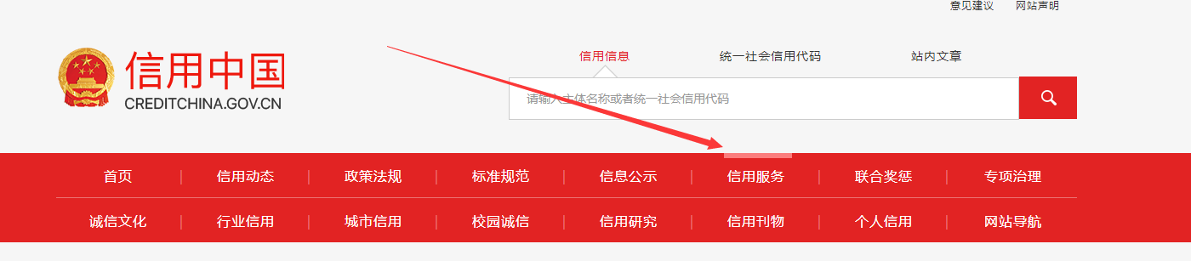

需要查询“失信被执行人、重大税收违法案件当事人、政府采购不良行为记录”三个信用信息

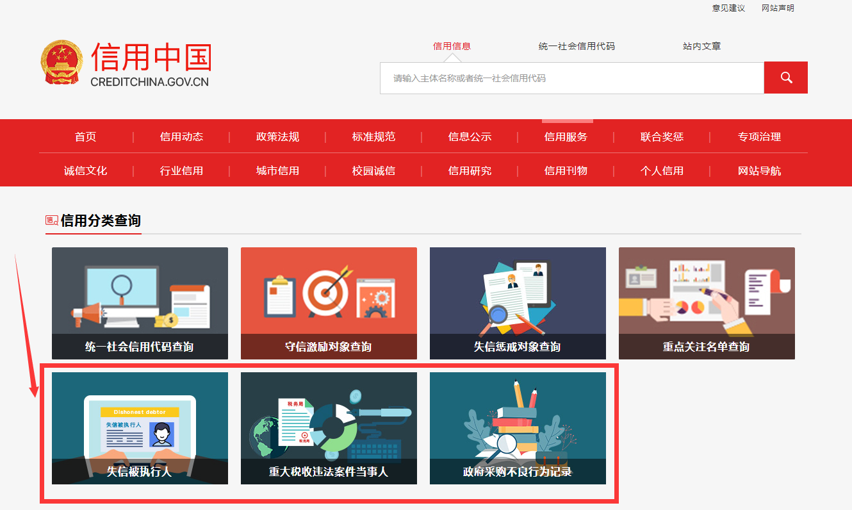

三个信用信息均输入单位名称或统一社会代码进行查询，将查询结果页面进行整体截图。

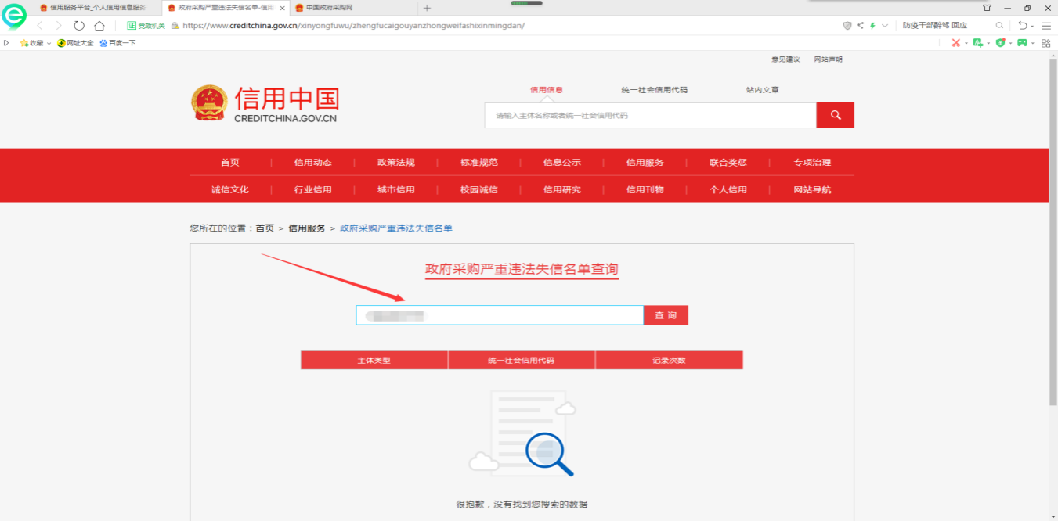

**2、中国政府采购网查询截图步骤及示例**

登录“中国政府采购网” ([www.ccgp.gov.cn](http://www.ccgp.gov.cn))

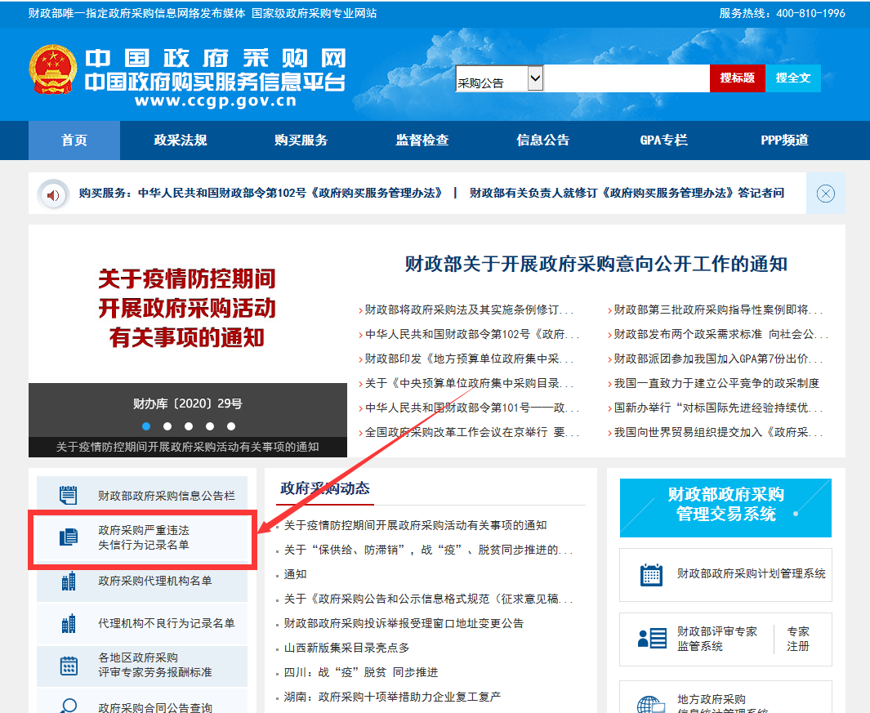

点击进入后，填写单位名称或统一社会代码进行查询，将查询结果页面进行整体截图。

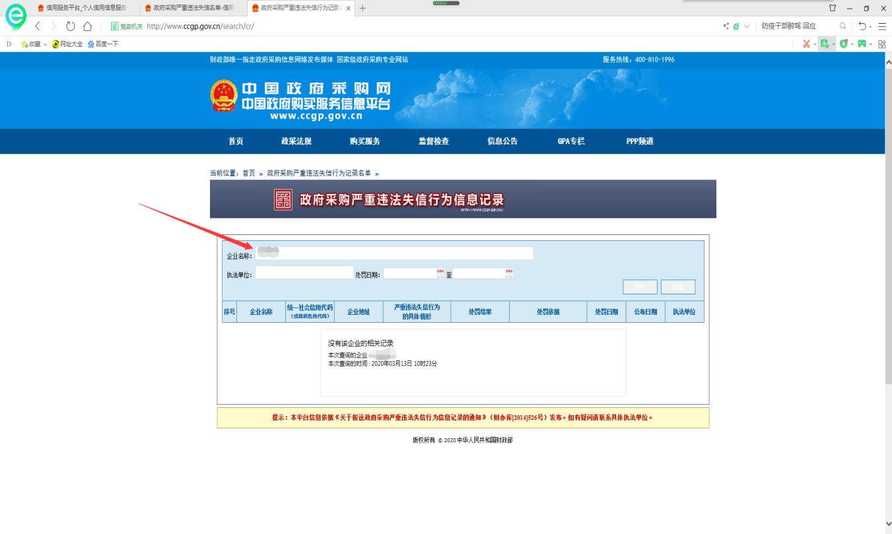

**附件8**

中小企业声明函（工程、服务）

本公司（联合体）郑重声明，根据《政府采购促进中小企业发展管理办法》（财库﹝2020﹞46 号）的规定，本公司（联合体）参加（单位名称）的（项目名称）采购活动，工程的施工单位全部为符合政策要求的中小企业（或者：服务 全部由符合政策要求的中小企业承接）。相关企业（含联合体中的中小企业、签订分包意向协议的中小企业）的具体情况如下：

1. （标的名称） ，属于（采购文件中明确的所属行业）行业；制造商为（企业名称），从业人员 人，营业收入为 万元，资产总额为 万元，属于（中型企业、小 型企业、微型企业）；
2. （标的名称），属于（采购文件中明确的所属行业）行业；制造商为（企业名称），从业人员 人，营业收入为 万元，资产总额为 万元，属于（中型企业、小型 企业、微型企业）；

……

以上企业，不属于大企业的分支机构，不存在控股股东 为大企业的情形，也不存在与大企业的负责人为同一人的情形。

本企业对上述声明内容的真实性负责。如有虚假，将依法承担相应责任。

企业名称（盖章）：

日 期：

注：从业人员、营业收入、资产总额填报上一年度数据，无上一年度数据的新成立企业可不填报。